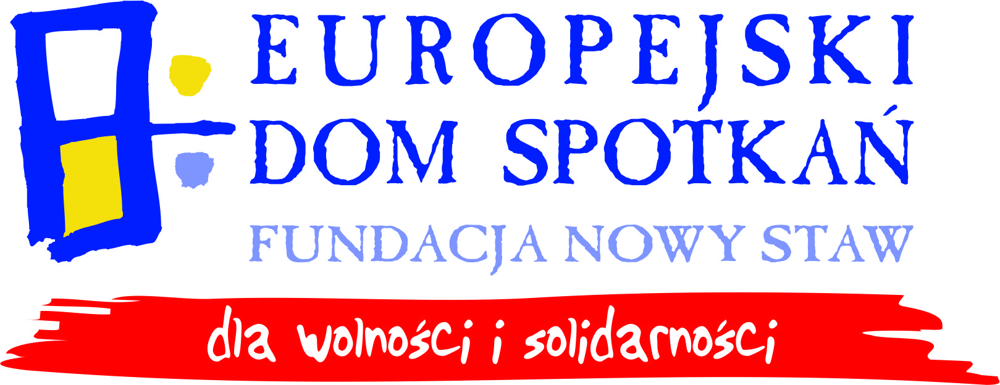
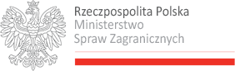

KARTA ZGŁOSZENIOWA

Konferencja „JĘZYK POLSKI NA ŚWIECIE – WYZWANIA I PERSPEKTYWA”
17. grudnia 2012 r.
Pałac Czartoryskich, Plac Litewski 2, Lublin
IMIĘ I NAZWISKO
INSTYTUCJA

ADRES INSTYTUCJI

STANOWISKO

TELEFON KONTAKTOWY
E – MAIL

INNE INFORMACJE,
UWAGI
Wyrażam zgodę na przetwarzanie moich danych osobowych zawartych w karcie zgłoszeniowej dla potrzeb realizacji konferencji „JĘZYK POLSKI NA ŚWIECIE – WYZWANIA
I PERSPEKTYWA” zgodnie z ustawą z dnia 29 sierpnia 1997 r. o ochronie danych osobowych (Dz. U. z 2002 r. Nr 101, poz. 926, ze zm.).
……………………………..……………
czytelny podpis

Kartę prosimy przesłać do dnia 13.12.2012 r. faksem pod numer 81 756 79 01
lub pocztą elektroniczną (m.grzybala@irp-fundacja.pl)

